## [ALSA架构简介](http://blog.csdn.net/droidphone/article/details/6271122)

<http://blog.csdn.net/DroidPhone/article/category/1118446>

ALSA是Advanced Linux Sound Architecture 的缩写，目前已经成为了linux的主流音频体系结构，想了解更多的关于ALSA的这一开源项目的信息和知识，请查看以下网址：http://www.alsa-project.org/。

在内核设备驱动层，ALSA提供了alsa-driver，同时在应用层，ALSA为我们提供了alsa-lib，应用程序只要调用alsa-lib提供的API，即可以完成对底层音频硬件的控制。

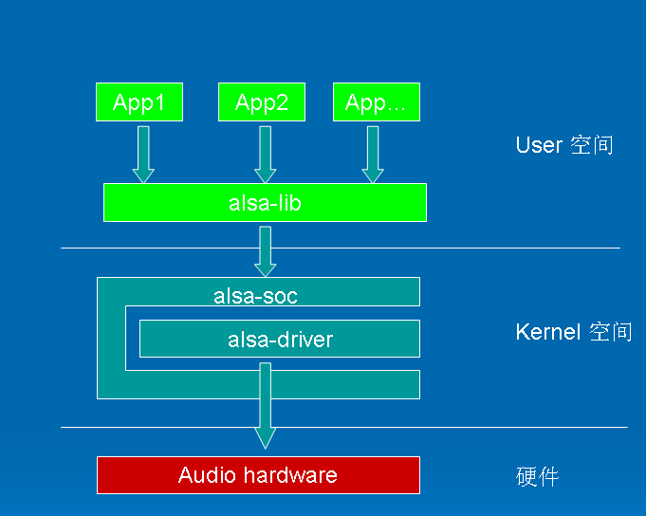

由图1.1可以看出，用户空间的alsa-lib对应用程序提供统一的API接口，这样可以隐藏了驱动层的实现细节，简化了应用程序的实现难度。内核空间中，alsa-soc其实是对alsa-driver的进一步封装，他针对嵌入式设备提供了一些列增强的功能。本系列博文仅对嵌入式系统中的alsa-driver和alsa-soc进行讨论。

### ALSA设备文件结构

我们从alsa在linux中的设备文件结构开始我们的alsa之旅. 看看我的电脑中的alsa驱动的设备文件结构:

$ cd /dev/snd

$ ls -l

crw-rw----+ 1 root audio 116, 8 2011-02-23 21:38 controlC0

crw-rw----+ 1 root audio 116, 4 2011-02-23 21:38 midiC0D0

crw-rw----+ 1 root audio 116, 7 2011-02-23 21:39 pcmC0D0c

crw-rw----+ 1 root audio 116, 6 2011-02-23 21:56 pcmC0D0p

crw-rw----+ 1 root audio 116, 5 2011-02-23 21:38 pcmC0D1p

crw-rw----+ 1 root audio 116, 3 2011-02-23 21:38 seq

crw-rw----+ 1 root audio 116, 2 2011-02-23 21:38 timer

我们可以看到以下设备文件:

controlC0 --> 用于声卡的控制，例如通道选择，混音，麦克风的控制等

midiC0D0 --> 用于播放midi音频

pcmC0D0c --〉 用于录音的pcm设备

pcmC0D0p --〉 用于播放的pcm设备

seq --〉 音序器

timer --〉 定时器

其中，C0D0代表的是声卡0中的设备0，pcmC0D0c最后一个c代表capture，pcmC0D0p最后一个p代表playback，这些都是alsa-driver中的命名规则。从上面的列表可以看出，我的声卡下挂了6个设备，**根据声卡的实际能力，驱动实际上可以挂上更多种类的设备**，在include/sound/core.h中，定义了以下设备类型：

#define SNDRV_DEV_TOPLEVEL ((__force snd_device_type_t) 0)

#define SNDRV_DEV_CONTROL ((__force snd_device_type_t) 1)

#define SNDRV_DEV_LOWLEVEL_PRE ((__force snd_device_type_t) 2)

#define SNDRV_DEV_LOWLEVEL_NORMAL ((__force snd_device_type_t) 0x1000)

#define SNDRV_DEV_PCM ((__force snd_device_type_t) 0x1001)

#define SNDRV_DEV_RAWMIDI ((__force snd_device_type_t) 0x1002)

#define SNDRV_DEV_TIMER ((__force snd_device_type_t) 0x1003)

#define SNDRV_DEV_SEQUENCER ((__force snd_device_type_t) 0x1004)

#define SNDRV_DEV_HWDEP ((__force snd_device_type_t) 0x1005)

#define SNDRV_DEV_INFO ((__force snd_device_type_t) 0x1006)

#define SNDRV_DEV_BUS ((__force snd_device_type_t) 0x1007)

#define SNDRV_DEV_CODEC ((__force snd_device_type_t) 0x1008)

#define SNDRV_DEV_JACK ((__force snd_device_type_t) 0x1009)

#define SNDRV_DEV_LOWLEVEL ((__force snd_device_type_t) 0x2000)

通常，我们更关心的是pcm和control这两种设备。

### 驱动的代码文件结构

在Linux2.6代码树中，Alsa的代码文件结构如下：

sound

/core

/oss

/seq

/ioctl32

/include

/drivers

/i2c

/synth

/emux

/pci

/(cards)

/isa

/(cards)

/arm

/ppc

/sparc

/usb

/pcmcia /(cards)

/oss

/soc

/codecs

core 该目录包含了ALSA驱动的中间层，它是整个ALSA驱动的核心部分

core/oss 包含模拟旧的OSS架构的PCM和Mixer模块

core/seq 有关音序器相关的代码

include ALSA驱动的公共头文件目录，该目录的头文件需要导出给用户空间的应用程序使用，通常，驱动模块私有的头文件不应放置在这里

drivers 放置一些与CPU、BUS架构无关的公用代码

i2c ALSA自己的I2C控制代码

pci pci声卡的顶层目录，子目录包含各种pci声卡的代码

isa isa声卡的顶层目录，子目录包含各种isa声卡的代码

soc 针对system-on-chip体系的中间层代码

soc/codecs 针对soc体系的各种codec的代码，与平台无关

## 声卡的创建

### struct snd_card

#### snd_card是什么

snd_card可以说是整个ALSA音频驱动最顶层的一个结构，整个声卡的软件逻辑结构开始于该结构，几乎所有与声音相关的逻辑设备都是在snd_card的管理之下，声卡驱动的第一个动作通常就是创建一个snd_card结构体。正因为如此，本节中，我们也从 struct cnd_card开始吧。

#### snd_card的定义

/* main structure for soundcard */

struct snd_card {

int number; /* number of soundcard (index to

snd_cards) */

char id[16]; /* id string of this card */

char driver[16]; /* driver name */

char shortname[32]; /* short name of this soundcard */

char longname[80]; /* name of this soundcard */

char mixername[80]; /* mixer name */

char components[128]; /* card components delimited with

space */

struct module *module; /* top-level module */

void *private_data; /* private data for soundcard */

void (*private_free) (struct snd_card *card); /* callback for freeing of

private data */

struct list_head devices; /* devices */

unsigned int last_numid; /* last used numeric ID */

struct rw_semaphore controls_rwsem; /* controls list lock */

rwlock_t ctl_files_rwlock; /* ctl_files list lock */

int controls_count; /* count of all controls */

int user_ctl_count; /* count of all user controls */

struct list_head controls; /* all controls for this card */

struct list_head ctl_files; /* active control files */

struct snd_info_entry *proc_root; /* root for soundcard specific files */

struct snd_info_entry *proc_id; /* the card id */

struct proc_dir_entry *proc_root_link; /* number link to real id */

struct list_head files_list; /* all files associated to this card */

struct snd_shutdown_f_ops *s_f_ops; /* file operations in the shutdown

state */

spinlock_t files_lock; /* lock the files for this card */

int shutdown; /* this card is going down */

int free_on_last_close; /* free in context of file_release */

wait_queue_head_t shutdown_sleep;

struct device *dev; /* device assigned to this card */

#ifndef CONFIG_SYSFS_DEPRECATED

struct device *card_dev; /* cardX object for sysfs */

#endif

#ifdef CONFIG_PM

unsigned int power_state; /* power state */

struct mutex power_lock; /* power lock */

wait_queue_head_t power_sleep;

#endif

#if defined(CONFIG_SND_MIXER_OSS) || defined(CONFIG_SND_MIXER_OSS_MODULE)

struct snd_mixer_oss *mixer_oss;

int mixer_oss_change_count;

#endif

};

struct list_head devices 记录该声卡下所有逻辑设备的链表

struct list_head controls 记录该声卡下所有的控制单元的链表

void *private_data 声卡的私有数据，可以在创建声卡时通过参数指定数据的大小

### 声卡的建立流程

#### 创建snd_card的一个实例

struct snd_card *card;

int err;

....

err = snd_card_create(index, id, THIS_MODULE, 0, &card);

#### 创建声卡的芯片专用数据

声卡的专用数据主要用于存放该声卡的一些资源信息，例如中断资源、io资源、dma资源等。可以有两种创建方法：

**通过上一步中snd_card_create()中的第四个参数，让snd_card_create自己创建**

// struct mychip 用于保存专用数据

err = snd_card_create(index, id, THIS_MODULE,

sizeof(struct mychip), &card);

// 从private_data中取出

struct mychip *chip = card->private_data;

**自己创建：**

struct mychip {

struct snd_card *card;

....

};

struct snd_card *card;

struct mychip *chip;

chip = kzalloc(sizeof(*chip), GFP_KERNEL);

......

err = snd_card_create(index[dev], id[dev], THIS_MODULE, 0, &card);

// 专用数据记录snd_card实例

chip->card = card;

.....

然后，把芯片的专有数据注册为声卡的一个低阶设备：

static int snd_mychip_dev_free(struct snd_device *device)

{

return snd_mychip_free(device->device_data);

}

static struct snd_device_ops ops = {

.dev_free = snd_mychip_dev_free,

};

....

snd_device_new(card, SNDRV_DEV_LOWLEVEL, chip, &ops);

注册为低阶设备主要是为了当声卡被注销时，芯片专用数据所占用的内存可以被自动地释放。

#### 设置Driver的ID和名字

strcpy(card->driver, "My Chip");

strcpy(card->shortname, "My Own Chip 123");

sprintf(card->longname, "%s at 0x%lx irq %i",

card->shortname, chip->ioport, chip->irq);

snd_card的driver字段保存着芯片的ID字符串，user空间的alsa-lib会使用到该字符串，所以必须要保证该ID的唯一性。shortname字段更多地用于打印信息，longname字段则会出现在/proc/asound/cards中。

#### 创建声卡的功能部件（逻辑设备），例如PCM，Mixer，MIDI等

这时候可以创建声卡的各种功能部件了，还记得开头的snd_card结构体的devices字段吗？每一种部件的创建最终会调用snd_device_new()来生成一个snd_device实例，并把该实例链接到snd_card的devices链表中。

通常，alsa-driver的已经提供了一些常用的部件的创建函数，而不必直接调用snd_device_new()，比如：

PCM ---- snd_pcm_new()

RAWMIDI -- snd_rawmidi_new()

CONTROL -- snd_ctl_create()

TIMER -- snd_timer_new()

INFO -- snd_card_proc_new()

JACK -- snd_jack_new()

#### 注册声卡

err = snd_card_register(card);

if (err < 0) {

snd_card_free(card);

return err;

}

#### 一个实际的例子

/sound/arm/pxa2xx-ac97.c的部分代码贴上来：

static int __devinit pxa2xx_ac97_probe(struct platform_device *dev)

{

struct snd_card *card;

struct snd_ac97_bus *ac97_bus;

struct snd_ac97_template ac97_template;

int ret;

pxa2xx_audio_ops_t *pdata = dev->dev.platform_data;

if (dev->id >= 0) {

dev_err(&dev->dev, "PXA2xx has only one AC97 port./n");

ret = -ENXIO;

goto err_dev;

}

////(1)////

ret = snd_card_create(SNDRV_DEFAULT_IDX1, SNDRV_DEFAULT_STR1,

THIS_MODULE, 0, &card);

if (ret < 0)

goto err;

card->dev = &dev->dev;

////(3)////

strncpy(card->driver, dev->dev.driver->name, sizeof(card->driver));

////(4)////

ret = pxa2xx_pcm_new(card, &pxa2xx_ac97_pcm_client, &pxa2xx_ac97_pcm);

if (ret)

goto err;

////(2)////

ret = pxa2xx_ac97_hw_probe(dev);

if (ret)

goto err;

////(4)////

ret = snd_ac97_bus(card, 0, &pxa2xx_ac97_ops, NULL, &ac97_bus);

if (ret)

goto err_remove;

memset(&ac97_template, 0, sizeof(ac97_template));

ret = snd_ac97_mixer(ac97_bus, &ac97_template, &pxa2xx_ac97_ac97);

if (ret)

goto err_remove;

////(3)////

snprintf(card->shortname, sizeof(card->shortname),

"%s", snd_ac97_get_short_name(pxa2xx_ac97_ac97));

snprintf(card->longname, sizeof(card->longname),

"%s (%s)", dev->dev.driver->name, card->mixername);

if (pdata && pdata->codec_pdata[0])

snd_ac97_dev_add_pdata(ac97_bus->codec[0], pdata->codec_pdata[0]);

snd_card_set_dev(card, &dev->dev);

////(5)////

ret = snd_card_register(card);

if (ret == 0) {

platform_set_drvdata(dev, card);

return 0;

}

err_remove:

pxa2xx_ac97_hw_remove(dev);

err:

if (card)

snd_card_free(card);

err_dev:

return ret;

}

static int __devexit pxa2xx_ac97_remove(struct platform_device *dev)

{

struct snd_card *card = platform_get_drvdata(dev);

if (card) {

snd_card_free(card);

platform_set_drvdata(dev, NULL);

pxa2xx_ac97_hw_remove(dev);

}

return 0;

}

static struct platform_driver pxa2xx_ac97_driver = {

.probe = pxa2xx_ac97_probe,

.remove = __devexit_p(pxa2xx_ac97_remove),

.driver = {

.name = "pxa2xx-ac97",

.owner = THIS_MODULE,

#ifdef CONFIG_PM

.pm = &pxa2xx_ac97_pm_ops,

#endif

},

};

static int __init pxa2xx_ac97_init(void)

{

return platform_driver_register(&pxa2xx_ac97_driver);

}

static void __exit pxa2xx_ac97_exit(void)

{

platform_driver_unregister(&pxa2xx_ac97_driver);

}

module_init(pxa2xx_ac97_init);

module_exit(pxa2xx_ac97_exit);

MODULE_AUTHOR("Nicolas Pitre");

MODULE_DESCRIPTION("AC97 driver for the Intel PXA2xx chip");

驱动程序通常由probe回调函数开始，对一下2.1中的步骤，是否有相似之处？

经过以上的创建步骤之后，声卡的逻辑结构如下图所示：

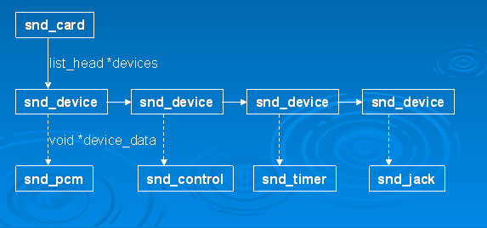

下面的章节里我们分别讨论一下snd_card_create()和snd_card_register()这两个函数。

### snd_card_create()

snd_card_create()在/sound/core/init.c中定义。

首先，根据extra_size参数的大小分配内存，该内存区可以作为芯片的专有数据使用（见前面的介绍）：

card = kzalloc(sizeof(*card) + extra_size, GFP_KERNEL);

if (!card)

return -ENOMEM;

拷贝声卡的ID字符串：

if (xid)

strlcpy(card->id, xid, sizeof(card->id));

如果传入的声卡编号为-1，自动分配一个索引编号：

if (idx < 0) {

for (idx2 = 0; idx2 < SNDRV_CARDS; idx2++)

/* idx == -1 == 0xffff means: take any free slot */

if (~snd_cards_lock & idx & 1<<idx2) {

if (module_slot_match(module, idx2)) {

idx = idx2;

break;

}

}

}

if (idx < 0) {

for (idx2 = 0; idx2 < SNDRV_CARDS; idx2++)

/* idx == -1 == 0xffff means: take any free slot */

if (~snd_cards_lock & idx & 1<<idx2) {

if (!slots[idx2] || !*slots[idx2]) {

idx = idx2;

break;

}

}

}

初始化snd_card结构中必要的字段：

建立逻辑设备：Control

err = snd_ctl_create(card);

建立proc文件中的info节点：通常就是/proc/asound/card0

把第一步分配的内存指针放入private_data字段中：

if (extra_size > 0)

card->private_data = (char *)card + sizeof(struct snd_card);

### snd_card_register

snd_card_create()在/sound/core/init.c中定义。

/**

* snd_card_register - register the soundcard

* @card: soundcard structure

*

* This function registers all the devices assigned to the soundcard.

* Until calling this, the ALSA control interface is blocked from the

* external accesses. Thus, you should call this function at the end

* of the initialization of the card.

*

* Returns zero otherwise a negative error code if the registrain failed.

*/

int snd_card_register(struct snd_card *card)

首先，创建sysfs下的设备：

if (!card->card_dev) {

card->card_dev = device_create(sound_class, card->dev,

MKDEV(0, 0), card,

"card%i", card->number);

if (IS_ERR(card->card_dev))

card->card_dev = NULL;

}

其中，sound_class是在/sound/sound_core.c中创建的：

static char *sound_devnode(struct device *dev, mode_t *mode)

{

if (MAJOR(dev->devt) == SOUND_MAJOR)

return NULL;

return kasprintf(GFP_KERNEL, "snd/%s", dev_name(dev));

}

static int __init init_soundcore(void)

{

int rc;

rc = init_oss_soundcore();

if (rc)

return rc;

sound_class = class_create(THIS_MODULE, "sound");

if (IS_ERR(sound_class)) {

cleanup_oss_soundcore();

return PTR_ERR(sound_class);

}

sound_class->devnode = sound_devnode;

return 0;

}

由此可见，声卡的class将会出现在文件系统的/sys/class/sound/下面，并且，sound_devnode()也决定了相应的设备节点也将会出现在/dev/snd/下面。

接下来的步骤，通过snd_device_register_all()注册所有挂在该声卡下的逻辑设备，snd_device_register_all()实际上是通过snd_card的devices链表，遍历所有的snd_device，并且调用snd_device的ops->dev_register()来实现各自设备的注册的。

if ((err = snd_device_register_all(card)) < 0)

return err;

最后就是建立一些相应的proc和sysfs下的文件或属性节点，代码就不贴了。

至此，整个声卡完成了建立过程。

## PCM设备的创建

### PCM是什么

PCM是英文Pulse-code modulation的缩写，中文译名是脉冲编码调制。我们知道在现实生活中，人耳听到的声音是模拟信号，PCM就是要把声音从模拟转换成数字信号的一种技术，他的原理简单地说就是利用一个固定的频率对模拟信号进行采样，采样后的信号在波形上看就像一串连续的幅值不一的脉冲，把这些脉冲的幅值按一定的精度进行量化，这些量化后的数值被连续地输出、传输、处理或记录到存储介质中，所有这些组成了数字音频的产生过程。

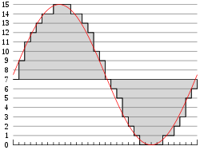

PCM信号的两个重要指标是采样频率和量化精度，目前，CD音频的采样频率通常为44100Hz，量化精度是16bit。通常，播放音乐时，应用程序从存储介质中读取音频数据（MP3、WMA、AAC......），经过解码后，最终送到音频驱动程序中的就是PCM数据，反过来，在录音时，音频驱动不停地把采样所得的PCM数据送回给应用程序，由应用程序完成压缩、存储等任务。所以，音频驱动的两大核心任务就是：

playback 如何把用户空间的应用程序发过来的PCM数据，转化为人耳可以辨别的模拟音频。

capture 把mic拾取到得模拟信号，经过采样、量化，转换为PCM信号送回给用户空间的应用程序。

### alsa-driver中的PCM中间层

ALSA已经为我们实现了功能强劲的PCM中间层，**自己的驱动中只要实现一些底层的需要访问硬件的函数即可。**

要访问PCM的中间层代码，你首先要包含头文件<sound/pcm.h>，另外，如果需要访问一些与 hw_param相关的函数，可能也要包含<sound/pcm_params.h>。

**每个声卡最多可以包含4个pcm的实例，每个pcm实例对应一个pcm设备文件。**pcm实例数量的这种限制源于linux设备号所占用的位大小，如果以后使用64位的设备号，我们将可以创建更多的pcm实例。不过大多数情况下，在嵌入式设备中，一个pcm实例已经足够了。

一个pcm实例由一个playback stream和一个capture stream组成，这两个stream又分别有一个或多个substreams组成。

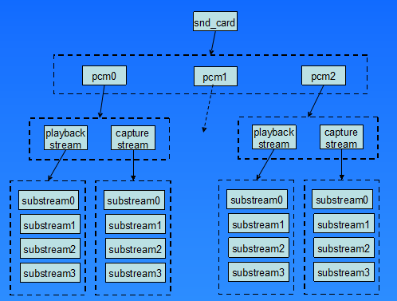

图2.1 声卡中的pcm结构

在嵌入式系统中，通常不会像图2.1中这么复杂，大多数情况下是一个声卡，一个pcm实例，pcm下面有一个playback和capture stream，playback和capture下面各自有一个substream。

下面一张图列出了pcm中间层几个重要的结构，他可以让我们从uml的角度看一看这列结构的关系，理清他们之间的关系，对我们理解pcm中间层的实现方式。

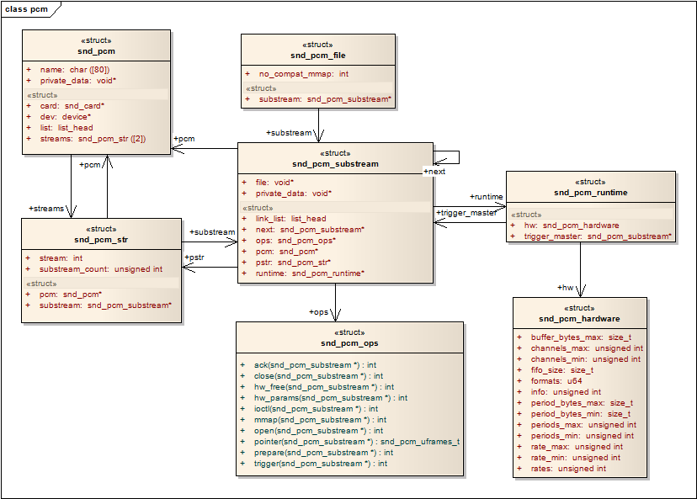

snd_pcm是挂在snd_card下面的一个snd_device

snd_pcm中的字段：streams[2]，该数组中的两个元素指向两个snd_pcm_str结构，分别代表playback stream和capture stream

snd_pcm_str中的substream字段，指向snd_pcm_substream结构

snd_pcm_substream是pcm中间层的核心，绝大部分任务都是在substream中处理，尤其是他的ops（snd_pcm_ops）字段，许多user空间的应用程序通过alsa-lib对驱动程序的请求都是由该结构中的函数处理。它的runtime字段则指向snd_pcm_runtime结构，**snd_pcm_runtime记录这substream的一些重要的软件和硬件运行环境和参数。**

### 新建一个pcm

alsa-driver的中间层已经为我们提供了新建pcm的api：

int snd_pcm_new(struct snd_card *card, const char *id, int device, int playback_count, int capture_count,

struct snd_pcm ** rpcm);

参数device 表示目前创建的是该声卡下的第几个pcm，第一个pcm设备从0开始。

参数playback_count 表示该pcm将会有几个playback substream。

参数capture_count 表示该pcm将会有几个capture substream。

另一个用于设置pcm操作函数接口的api：

void snd_pcm_set_ops(struct snd_pcm *pcm, int direction, struct snd_pcm_ops *ops);

新建一个pcm可以用下面一张新建pcm的调用的序列图进行描述：

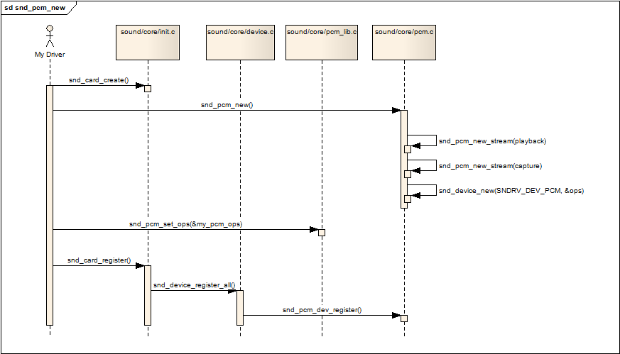

snd_card_create pcm是声卡下的一个设备（部件），所以第一步是要创建一个声卡

snd_pcm_new 调用该api创建一个pcm，才该api中会做以下事情

如果有，建立playback stream，相应的substream也同时建立

如果有，建立capture stream，相应的substream也同时建立

调用snd_device_new()把该pcm挂到声卡中，参数ops中的dev_register字段指向了函数snd_pcm_dev_register，这个回调函数会在声卡的注册阶段被调用。

snd_pcm_set_ops 设置操作该pcm的控制/操作接口函数，参数中的snd_pcm_ops结构中的函数通常就是我们驱动要实现的函数

snd_card_register 注册声卡，在这个阶段会遍历声卡下的所有逻辑设备，并且调用各设备的注册回调函数，对于pcm，就是第二步提到的snd_pcm_dev_register函数，该回调函数建立了和用户空间应用程序（alsa-lib）通信所用的设备文件节点:/dev/snd/pcmCxxDxxp和/dev/snd/pcmCxxDxxc

### 设备文件节点的建立（dev/snd/pcmCxxDxxp、pcmCxxDxxc）

#### struct snd_minor

每个snd_minor结构体保存了声卡下某个逻辑设备的上下文信息，他在逻辑设备建立阶段被填充，在逻辑设备被使用时就可以从该结构体中得到相应的信息。pcm设备也不例外，也需要使用该结构体。该结构体在include/sound/core.h中定义。

struct snd_minor {

int type; /* SNDRV_DEVICE_TYPE_XXX */

int card; /* card number */

int device; /* device number */

const struct file_operations *f_ops; /* file operations */

void *private_data; /* private data for f_ops->open */

struct device *dev; /* device for sysfs */

};

在sound/sound.c中定义了一个snd_minor指针的全局数组：

static struct snd_minor *snd_minors[256];

前面说过，在声卡的注册阶段（snd_card_register），会调用pcm的回调函数snd_pcm_dev_register()，这个函数里会调用函数snd_register_device_for_dev()：

static int snd_pcm_dev_register(struct snd_device *device)

{

......

/* register pcm */

err = snd_register_device_for_dev(devtype, pcm->card,

pcm->device,

&snd_pcm_f_ops[cidx],

pcm, str, dev);

......

}

我们再进入snd_register_device_for_dev()：

int snd_register_device_for_dev(int type, struct snd_card *card, int dev,

const struct file_operations *f_ops,

void *private_data,

const char *name, struct device *device)

{

int minor;

struct snd_minor *preg;

if (snd_BUG_ON(!name))

return -EINVAL;

preg = kmalloc(sizeof *preg, GFP_KERNEL);

if (preg == NULL)

return -ENOMEM;

preg->type = type;

preg->card = card ? card->number : -1;

preg->device = dev;

preg->f_ops = f_ops;

preg->private_data = private_data;

mutex_lock(&sound_mutex);

#ifdef CONFIG_SND_DYNAMIC_MINORS

minor = snd_find_free_minor();

#else

minor = snd_kernel_minor(type, card, dev);

if (minor >= 0 && snd_minors[minor])

minor = -EBUSY;

#endif

if (minor < 0) {

mutex_unlock(&sound_mutex);

kfree(preg);

return minor;

}

snd_minors[minor] = preg;

preg->dev = device_create(sound_class, device, MKDEV(major, minor),

private_data, "%s", name);

if (IS_ERR(preg->dev)) {

snd_minors[minor] = NULL;

mutex_unlock(&sound_mutex);

minor = PTR_ERR(preg->dev);

kfree(preg);

return minor;

}

mutex_unlock(&sound_mutex);

return 0;

}

先，分配并初始化一个snd_minor结构中的各字段

type：SNDRV_DEVICE_TYPE_PCM_PLAYBACK/SNDRV_DEVICE_TYPE_PCM_CAPTURE

card: card的编号

device：pcm实例的编号，大多数情况为0

f_ops：snd_pcm_f_ops

private_data：指向该pcm的实例

根据type，card和pcm的编号，确定数组的索引值minor，minor也作为pcm设备的此设备号

把该snd_minor结构的地址放入全局数组snd_minors[minor]中

最后，调用device_create创建设备节点

### 设备文件的建立

在4.1节的最后，设备文件已经建立，不过4.1节的重点在于snd_minors数组的赋值过程，在本节中，我们把重点放在设备文件中。

回到pcm的回调函数snd_pcm_dev_register()中：

static int snd_pcm_dev_register(struct snd_device *device)

{

int cidx, err;

char str[16];

struct snd_pcm *pcm;

struct device *dev;

pcm = device->device_data;

......

for (cidx = 0; cidx < 2; cidx++) {

......

switch (cidx) {

case SNDRV_PCM_STREAM_PLAYBACK:

sprintf(str, "pcmC%iD%ip", pcm->card->number, pcm->device);

devtype = SNDRV_DEVICE_TYPE_PCM_PLAYBACK;

break;

case SNDRV_PCM_STREAM_CAPTURE:

sprintf(str, "pcmC%iD%ic", pcm->card->number, pcm->device);

devtype = SNDRV_DEVICE_TYPE_PCM_CAPTURE;

break;

}

/* device pointer to use, pcm->dev takes precedence if

* it is assigned, otherwise fall back to card's device

* if possible */

dev = pcm->dev;

if (!dev)

dev = snd_card_get_device_link(pcm->card);

/* register pcm */

err = snd_register_device_for_dev(devtype, pcm->card,

pcm->device,

&snd_pcm_f_ops[cidx],

pcm, str, dev);

......

}

......

}

以上代码我们可以看出，对于一个pcm设备，可以生成两个设备文件，一个用于playback，一个用于capture，代码中也确定了他们的命名规则：

playback -- pcmCxDxp，通常系统中只有一各声卡和一个pcm，它就是pcmC0D0p

capture -- pcmCxDxc，通常系统中只有一各声卡和一个pcm，它就是pcmC0D0c

#### snd_pcm_f_ops

snd_pcm_f_ops是一个标准的文件系统file_operations结构数组，它的定义在sound/core/pcm_native.c中：

const struct file_operations snd_pcm_f_ops[2] = {

{

.owner = THIS_MODULE,

.write = snd_pcm_write,

.aio_write = snd_pcm_aio_write,

.open = snd_pcm_playback_open,

.release = snd_pcm_release,

.llseek = no_llseek,

.poll = snd_pcm_playback_poll,

.unlocked_ioctl = snd_pcm_playback_ioctl,

.compat_ioctl = snd_pcm_ioctl_compat,

.mmap = snd_pcm_mmap,

.fasync = snd_pcm_fasync,

.get_unmapped_area = snd_pcm_get_unmapped_area,

},

{

.owner = THIS_MODULE,

.read = snd_pcm_read,

.aio_read = snd_pcm_aio_read,

.open = snd_pcm_capture_open,

.release = snd_pcm_release,

.llseek = no_llseek,

.poll = snd_pcm_capture_poll,

.unlocked_ioctl = snd_pcm_capture_ioctl,

.compat_ioctl = snd_pcm_ioctl_compat,

.mmap = snd_pcm_mmap,

.fasync = snd_pcm_fasync,

.get_unmapped_area = snd_pcm_get_unmapped_area,

}

};

snd_pcm_f_ops作为snd_register_device_for_dev的参数被传入，并被记录在snd_minors[minor]中的字段f_ops中。最后，在snd_register_device_for_dev中创建设备节点：

snd_minors[minor] = preg;

preg->dev = device_create(sound_class, device, MKDEV(major, minor),

private_data, "%s", name);

### 层层深入，从应用程序到驱动层pcm

#### 字符设备注册

在sound/core/sound.c中有alsa_sound_init()函数，定义如下：

static int __init alsa_sound_init(void)

{

snd_major = major;

snd_ecards_limit = cards_limit;

if (register_chrdev(major, "alsa", &snd_fops)) {

snd_printk(KERN_ERR "unable to register native major device number %d/n", major);

return -EIO;

}

if (snd_info_init() < 0) {

unregister_chrdev(major, "alsa");

return -ENOMEM;

}

snd_info_minor_register();

return 0;

}

register_chrdev中的参数major与之前创建pcm设备是device_create时的major是同一个，这样的结果是，当应用程序open设备文件/dev/snd/pcmCxDxp时，会进入snd_fops的open回调函数，我们将在下一节中讲述open的过程。

#### 打开pcm设备

从上一节中我们得知，open一个pcm设备时，将会调用snd_fops的open回调函数，我们先看看snd_fops的定义：

static const struct file_operations snd_fops =

{

.owner = THIS_MODULE,

.open = snd_open

};

跟入snd_open函数，它首先从inode中取出此设备号，然后以次设备号为索引，从snd_minors全局数组中取出当初注册pcm设备时 填充的snd_minor结构（参看4.1节的内容），然后从snd_minor结构中取出pcm设备的f_ops，并且把file->f_op替 换为pcm设备的f_ops，紧接着直接调用pcm设备的f_ops->open()，然后返回。因为file->f_op已经被替换，以 后，应用程序的所有read/write/ioctl调用都会进入pcm设备自己的回调函数中，也就是4.2节中提到的snd_pcm_f_ops结构中 定义的回调。

static int snd_open(struct inode *inode, struct file *file)

{

unsigned int minor = iminor(inode);

struct snd_minor *mptr = NULL;

const struct file_operations *old_fops;

int err = 0;

if (minor >= ARRAY_SIZE(snd_minors))

return -ENODEV;

mutex_lock(&sound_mutex);

mptr = snd_minors[minor];

if (mptr == NULL) {

mptr = autoload_device(minor);

if (!mptr) {

mutex_unlock(&sound_mutex);

return -ENODEV;

}

}

old_fops = file->f_op;

file->f_op = fops_get(mptr->f_ops);

if (file->f_op == NULL) {

file->f_op = old_fops;

err = -ENODEV;

}

mutex_unlock(&sound_mutex);

if (err < 0)

return err;

if (file->f_op->open) {

err = file->f_op->open(inode, file);

if (err) {

fops_put(file->f_op);

file->f_op = fops_get(old_fops);

}

}

fops_put(old_fops);

return err;

}

下面的序列图展示了应用程序如何最终调用到snd_pcm_f_ops结构中的回调函数：

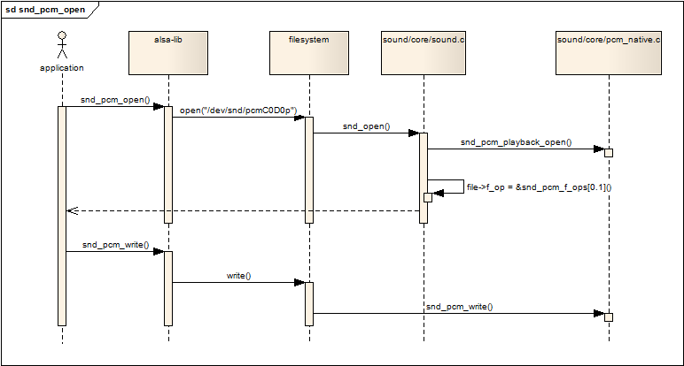

图4.3.2.1 应用程序操作pcm设备